 | Calendrier 2022 – 2023  U11G.3 – Phase 3

DATE | HEURE | RDV | EQUIPES |  | Voiture | Goûter + Buvette | Table | Maillots
14/01/24 | 9h15 | 8h45 | FRBB | Peronnas |  | Antoine C | Hugo R – Ruben B | Adrien P
20/01/24 | 15h30 | 14h00 | St Amour | FRBB | Gabin J – Hugo R  Alexandre M | Gymnase municipal – Av. M. Descher  39160 SAINT AMOUR |  | Alexandre M
03/02/24 | 11h00 | 10h30 | FRBB | ES Foissiat |  | Hugo R | Simon R – Adrien P | Anthyme S
10/02/24 | 12h30 | 11h15 | Bouchoux C. | FRBB | Adrien P – Anthyme S  Antoine C | Route de la Bresse  01240 ST ANDRE LE BOUCHOUX |  | Antoine C
09/03/24 | 11h00 | 10h30 | FRBB | BC Veyle |  | Ruben B | Alexandre M – Anthyme S | Gabin J
16/03/24 | 14h30 | 13h15 | Peronnas | FRBB | Ruben B – Simon R  Gabin J | Salle Pierre de Coubertin – Allée de la Grange Magnien – 01960 PERONNAS |  | Hugo R
23/03/24 | 12h45 | 12h15 | FRBB | St Amour |  | Adrien P | Antoine C – Gabin J | Ruben B
06/04/23 | 13h30 | 12h30 | ES Foissiat | FRBB | Hugo R – Alexandre M  Adrien P | 196 rue du stade  01340 FOISSIAT |  | Simon R
13/04/24 | 11h00 | 10h30 | FRBB | Bouchoux C. |  | Alexandre M | Hugo R – Ruben B | Adrien P
04/05/24 | 11h15 | 10h30 | BC Veyle | FRBB | Anthyme S – Antoine C  Ruben B | L'Escale – 178 route de Fontaine de fer  01290 SAINT JEAN SUR VEYLE |  | Alexandre M

En cas d'absence, merci de prévenir le coach le plus rapidement possible  et de vous arranger avec les autres parents pour les voitures.  Pour les enfants qui ont besoin d'un rehausseur dans la voiture,  merci de penser à en amener un pour les déplacements. | Lieu des matchs et des rendez-vous de départ
 | Janvier – Février – Mars – Avril – Mai
 | Replonges
 | FEILLENS REPLONGES BASKET BALL  LE ROLE DES PARENTS | 

VOITURE |  |  | BOISSON / GOUTER |  |  | TABLE
Pour les matchs à l'extérieur, un roulement entre tous les parents de l'équipe est mis en place.  Les parents doivent s'arranger entre eux en cas d'indisponibilité. |  |  | A chaque match à domicile, un goûter est organisé pour les deux équipes. Un parent apporte les boissons, un autre apporte le goûter. Les gobelets sont fournis par le club. |  |  | A chaque match à domicile, deux parents sont désignés pour la table de marque : un pour le chronomètre et un pour la feuille. | 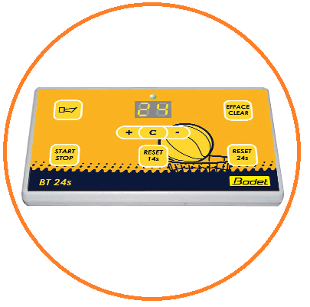
MAILLOTS |  |  | BUVETTE |  |  | SUPPORTER
A la fin des matchs, les tenues sont récupérées par le parent désigné et lavées ensemble pour éviter les accidents de décoloration :  lavage à 30°  sans adoucissant  sans sèche-linge. | 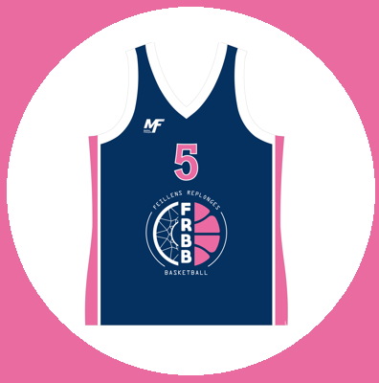 |  | La buvette du club est ouverte pendant tous les match. Les parents de chaque équipe se relayent pour aider le responsable de salle. Les tarifs sont affichés. |  |  | Accompagner , encourager, valoriser et accepter les erreurs. Respectez l'arbitre, l'adversaire et les autres parents.  Contrôlez vos émotions, votre enfant ne joue pas la coupe du monde. |   FAIR-PLAY

Lorsque qu'une équipe est engagée en championnat, elle doit effectuer tous les matchs sinon le club a des pénalités financières.
Nous comptons sur la présence des enfants à tous les matchs et celle des parents pour accompagner l'équipe.

